和合期货沪金周报（20190701--20190705）
翟璐
从业资格证号：F3020441
投询资格证号：Z0011873
电话：0351-7342558
邮箱：zhailu@hhqh.com.cn

- 沪金期货合约本周走势及成交情况
- 沪金主力本周大幅震荡
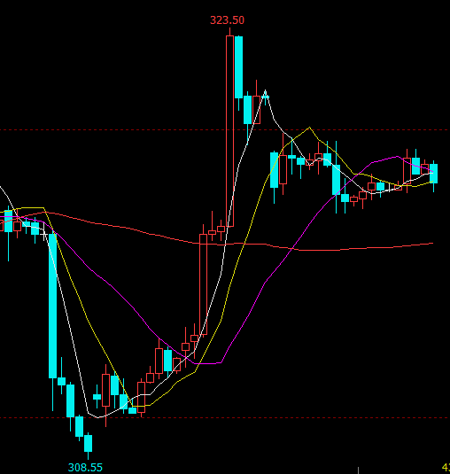

2，沪金本周成交情况
7月1日--7月5日，沪金指数总成交量280.2万手，较上周减少52.9万手，总持仓量57.9万手，较上周减仓1.5万手，沪金主力本周大幅震荡，主力合约收盘价318，与上周收盘价上涨0.11%。
- 影响因素分析
1、宏观面
G20峰会乐观情绪的影响，全球股市也出现了不同程度的上涨，其中标普500指数刷新历史高位至2977.93，因风险偏好回升，这也使得黄金承压。眼下市场正密切关注美联储的动向，尽管G20峰会后市场对于美联储7月大幅降息的预期缓解，但是美国制造业持续疲软的状况未得到改善，可能会进一步抑制美国的通胀。
美国6月ADP就业人数为10.2万人，数据显示就业增速出现放缓迹象，引发市场对于6月非农报告较弱的担忧。美国5月贸易帐未-555亿美元，创5个月新高。贸易赤字的扩大料将拖累第二季度GDP的表现。此外，美国6月ISM非制造业PMIC创2017年7月以来新低；美国数据的疲软，使得投资者对于本月美联储间隙的预期增加。投资者需警惕非农再次爆雷，毕竟周三公布的小非农就已经不及预期，但若新增就业人数低于10万，市场将理解为美联储大概率降息50个基点，至少将引发“膝跳反应”，该行同时指出，就算此次非农表现强劲，或许也难消除美联储降息的可能性。
贸易争端方面，G20峰会期间中美再次会晤，避免冲突加剧，为下一阶段谈判奠定基础，随后美国提出对欧盟40亿美元的商品加征加税，消息称，美国贸易代表办公室（USTR）提议针对欧盟的飞机补贴问题征收40亿美元产品加税，由于美国和欧盟相互指责对方非法补贴各自的主要飞机制造企业，美国贸易代表办公室1号建议，对价值40亿美元的欧盟输美商品加征加税。可能被征税的欧盟商品主要包括：奶酪、牛奶、咖啡、猪肉制品、爱尔兰和苏格兰威士忌，以及金属铜。事实上，美国和欧盟针对飞机补贴问题争端由来已久，早就今年的4月8日为了报复欧盟对空客提供补贴，给波音利益造成损害，美国贸易代表办公室便威胁一份针对欧盟产品、价值约110亿美元的征税清单。
美国伊朗矛盾持续升温，伊朗局势的持续发酵则使得地缘局势的担忧情绪再度回升。周一晚些时候伊朗外长扎里夫表示，下一步是要将浓缩铀丰度提高到超过3.67%，同时扎里夫表示，伊朗低浓度浓缩铀存量已经突破300公斤，这一限度是伊朗核问题全面协议允许伊朗储存低浓度浓缩铀的上限。因此随着伊朗表示将进一步提高铀浓缩丰度，令市场对于地缘局势的担忧情绪大幅回升，这将促使避险资金流入黄金，因此近期市场仍需关注美伊关系进展。
2、供需端及资金面
黄金价格往往与10年期通胀保值国债的收益率之间具有高度的反向相关性，而从这个事实中，或许可以找到黄金价格上涨的答案。换句话说，当通胀保值国债的收益率下降时，黄金的表现最好。这是有理可循的，因为投机者和黄金投资者都需要为把黄金存放在某个地方而付出成本。因此，如果经通胀调整后的融资成本下降，那么存放黄金的成本就会变低。
在2018年末，美国货币通胀率降至3.5%以下，这是自2010年以来的最低水平。今年以来，货币增长一直在4%左右波动，这仍然是一个异常疲弱的增速。一些市场分析人士表示，货币在经济中的数量是预测前景的重要指标。货币供应扩张的放缓会导致支出下降，并影响未来经济增长。此外，货币增长还是金融状况的主导因素，缓慢的货币供应增长速度可能会增加未来几个月经济陷入衰退的风险。
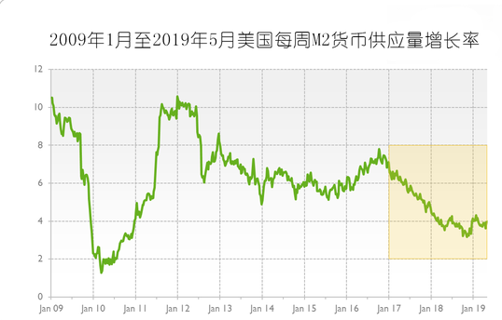
- 美元指数本周走势
据CME美联储观察，美联储7月降息25个基点至2.00%-2.25%的概率为75%，降息50个基点的概率为25%。市场已经完全定性美联储7月降息。尽管G20峰会后市场对于美联储7月大幅降息的预期缓解，但是美国制造业持续疲软的状况未得到改善，可能会进一步抑制美国的通胀。
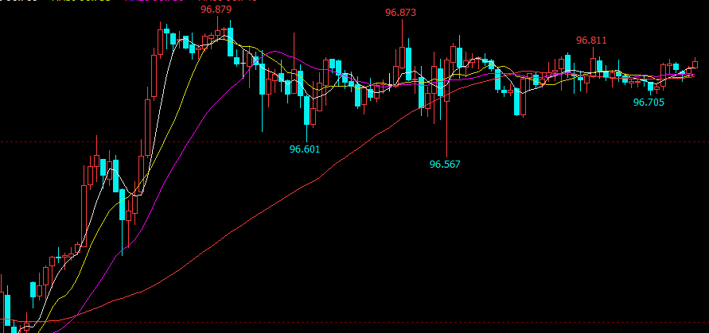
- 后市行情研判
市场预计美联储必将在7月底的会议上降息，且降息25个基点的概率最大，美元指数处于下行趋势中，近期澳洲央行宣布新一轮降息，加之美国对欧盟产品加征关税提振了市场避险情绪，多方因素导致7月3日黄金大幅上涨。大周期看COMEX金已在1070--1370之间运行5年多，破位五年新高意义重大，当下波动剧烈最好避让，最好还是等待回调企稳力量积蓄之后、形态走好、行情再次启动时第一时间入场，目前还是待机观望为好。

- 交易策略建议
建议待机观望。

风险揭示：您应当客观评估自身财务状况、交易经验，确定自身的风险偏好、风险承受能力和服务需求，自行决定是否采纳期货公司提供的报告中所给出的建议。您应当充分了解期货市场变化的不确定性和投资风险，任何有关期货行情的预测都可能与实际情况有差异，若您据此入市操作，您需要自行承担由此带来的风险和损失。
免责声明：本报告的信息均来源于公开资料，本公司对这些信息的准确性和完整性不作任何保证，文中的观点、结论和建议仅供参考，不代表作者对价格涨跌或市场走势的确定性判断，投资者据此做出的任何投资决策与本公司和作者无关。
本报告所载的资料、意见及推测仅反映本公司于发布日的判断，在不同时期，本公司可发出与本报告所载资料、意见及推测不一致的报告，投资者应当自行关注相应的更新或修改。
和合期货投询部
联系电话：0351-7342558
公司网址：http://www.hhqh.com.cn
和合期货有限公司经营范围包括：商品期货经纪业务、金融期货经纪业务、期货投资咨询业务、公开募集证券投资基金销售业务。

